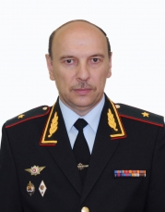
26 октября с 12 до 15 часов
в Рубцовске
начальник полиции Главного управления МВД России по Алтайскому краю
генерал-майор полиции
Александр Александрович Лаас
проведет прием граждан.
Руководитель ответит на вопросы, касающиеся компетенции органов внутренних дел.

Прием будет осуществляться в межмуниципальном отделе МВД России «Рубцовский»
по адресу: г.Рубцовск, пер. Улежникова, 6.
Запись по телефону (38557) 91-0-04.

